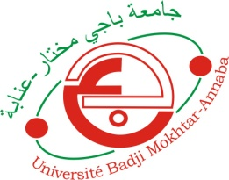
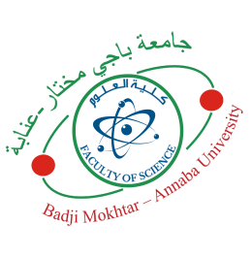
UNIVERSITE BADJI MOKHTAR – ANNABA
FACULTE DES SCIENCES
DEPARTEMENT : …………………

Domaine :SM Fillière :Chimie Spécialité : analytique
Emploi du temps Semestre 1/ Licence 3
ANNEE UNIVERSITAIRE 2025/2026

Salle : SNV6

Horaires  Jours | 08h00-09h30 | 09h45-11h15 | 11h30-13h00 | 14h00-15h30 | 15h45-17h15
Dimanche | Les méthodes d’analyse quantitatives cours  Pr. SMARA | Hygiène et sécurité  Cours  Pr. BENREDJEM. Z | Les méthodes de séparation de phases et chromatographie cours Pr. BOUGHALOUM | TP CHIMIE DE SURFACE  Labo 40  Pr. BERREDJEM .Y
Lundi | Cours Informatique  Pr. BENAMIA | Electrochimie  Cours  Pr. DELIMI | Chimie des surfaces et catalyse TD  Dr. BOUTEMINE
Mardi | Chimie des surfaces et catalyse cours  Dr. BOUTEMINE | Les méthodes d’analyse quantitatives cours  Pr. SMARA | Les méthodes de séparation de phases et chromatographie TD  Pr. BOUGHALOUM | ANGLAIS cours
Mercredi | TP -Problèmes d’analyse réels  Labo 40  Pr. BERREDJEM .Y | TP INFORMATIQUE  Pr. BENAMIA | Electrochimie TD  Pr. DELIMI
Jeudi | Les méthodes de séparation de phases et chromatographie cours  Pr. BOUGHALOUM | Electrochimie  Cours  Pr. DELIMI | Les méthodes d’analyse quantitatives TD  Pr. SMARA

